СИСТЕМА НАВИГАЦИИ МОБИЛЬНОГО РОБОТА
В. Э. Карпов, М. В. Платонова
(Москва, Московский Энергетический Институт (Технический Университет), Россия
Москва, лаборатория робототехники и искусственного интеллекта Политехнического музея, Россия)

Одной из актуальных задач робототехники является задача навигации робота в пространстве, т.е. анализ ситуации и выбор маршрута самим роботом без участия человека.
К настоящему времени успешно решены задачи глобальной навигации, но ее использование становится проблематичным, когда нужно чтобы робот ориентировался внутри помещений. Вообще работа внутри закрытых помещений характеризуется множеством самых разнообразных помех, начиная от неравномерности освещения и заканчивая проблемами отражения радиосигналов либо, напротив, затруднениями при реализации каналов связи. В таком случае среда считается плохо обусловленной, с ненадежными каналами связи, с принципиальной неточностью и неопределенностью. Тогда очевидной становится необходимость исследования способов ориентирования, способных работать в сильно зашумленной среде.
Разработке системы навигации малого мобильного робота по трем маякам в вышеуказанных условиях и посвящена работа. При этом надо выдержать точность ориентирования. Считается, что приемлемой погрешностью для оценки координат робота является величина, не превосходящая половины минимальной из ширины и длины робота.
В настоящей работе исследуется вопрос применимости инфракрасного канала.
Система навигации состоит собственно из мобильного робота и комплекса маяков. За каждым маяком жестко закреплен его номер (сигнатура из пяти символов).
Чтобы повысить помехоустойчивость передаваемого сигнала от маяков к ИК-приемнику, используется система кодирования канала. Для увеличения вероятности безошибочного распознавания сигнала на приемной стороне в условиях зашумленной среды используется метод перехода к широкополосному сигналу, добавляя избыточность в исходный сигнал. Для этого вместо одного передаваемого информационного бита надо передавать определенный код (последовательность так называемых чипов) [Невдяев, 2000].
От выбора кодовой последовательности зависит помехоустойчивость системы. При одинаковых длинах, свойства последовательностей могут кардинально отличаться.
После исследования свойств последовательностей была выбрана кодировка сигнала с помощью М-последовательности длиной 31 символ, т.к. с ее помощью можно передавать со стопроцентной вероятностью сигнал с 20% зашумленных данных [Ипатов, 2007].
Конструктивно система решена так, что приемник ИК – сигнала располагается на роботе, на оси шагового двигателя, который вращает приемник вокруг своей оси. На рис. 1а показана система навигации мобильного робота. Вращающийся приемник позволяет роботу определить углы α₁, α₂, α₃ на маяки относительно своей оси. Учитывая, что координаты маяков известны роботу заранее, полученная информация позволяет рассчитать координаты робота и вычислить угол α_{р} – угол между направлением робота и системой координат. На рис. 1б показана схема системы навигации мобильного робота.
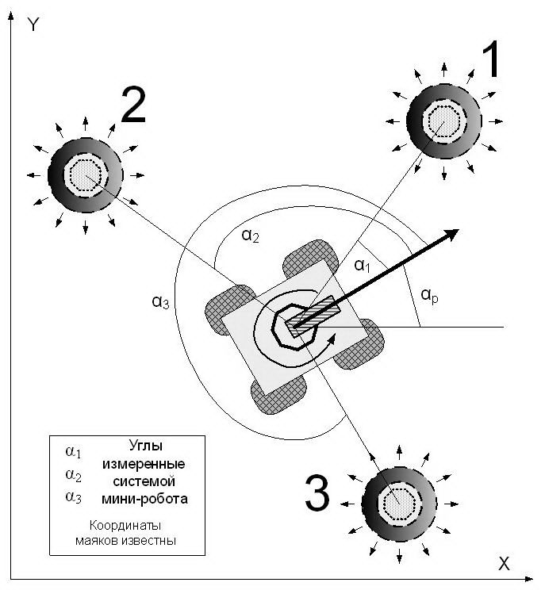
ычислить координаты робота можно с помощью различных геометрических методов. В работе используется т.н. метод окружностей. Подобные методы позволяют определить положение робота при точно заданных углах ориентации на маяки α₁, α₂, α₃. Но так как эти углы определяются с некоторыми погрешностями Δ₁, Δ₂, Δ₃ соответственно, то углы ориентации представляют собой интервалы [α₁-Δ₁, α₁+Δ₁], [α₂-Δ₂, α₂+Δ₂], [α₃-Δ₃, α₃+Δ₃]. Использование интервальных вычислений в данном методе приводит к тому, что область положения робота определяется с чрезмерно большой погрешностью.
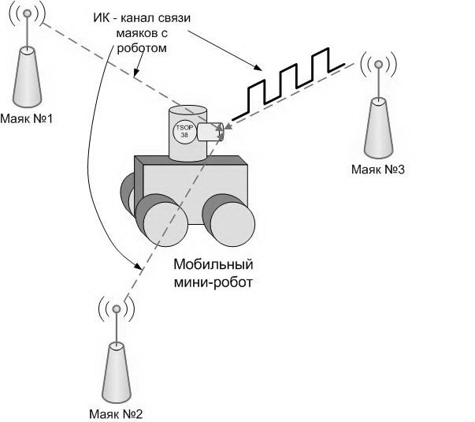

а) б)
Рис. 1. (а) Общий вид мобильной робототехнической системы
(б) Схема системы навигации мобильного робота
Для сужения области определения робота оказалось целесообразным применить один из итерационных вычислительных методов - метод недоопределенных вычислений [Карпов, 2009]. Метод недоопределенных вычислений (моделей) был предложен А.С. Нариньяни еще вначале 80-х годов прошлого столетия и является весьма эффективной технологией решения задач удовлетворения ограничений в самой общей постановке [Нариньяни, 1998]. Параметры реальных задач всегда имеют начальные оценки их значений. Так как углы ориентации на маяки представлены интервалами, это позволяет задать сектор, включающий истинное положение робота из каждого маяка.
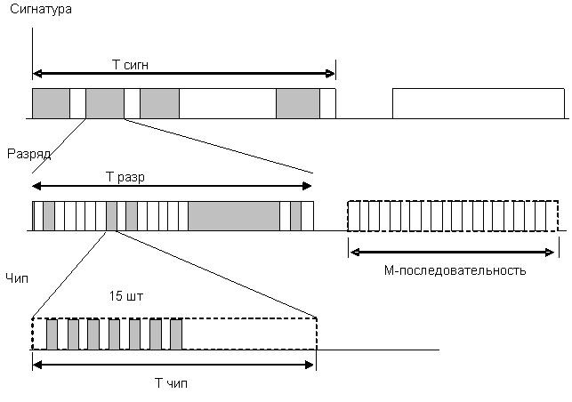
Итак, каждый символ сигнатуры маяка кодируется 31 символами М-последовательности, 1 – ее прямым кодом, 0 – инверсным. Далее, для возможности приема ИК-сигнала элементом TSOP1738, каждая единица заменяется пачкой из пятнадцати импульсов с частотой 38 кГц. На рис. 2 представлен вид кодирования сигнатуры.

Рис. 2. Вид кодирования сигнатуры на передачу
Для исключения расфазирования сигнал от маяков принимается с удвоенной частотой.
Принятые чипы хранятся в 32-х разрядном буфере (4 регистра). Также есть буфер, хранящий в себе М-последовательность, кодирующую ноль (эталон нуля).
Считанные $1$ или $0$ помещаются в буфер, при каждом новом приеме символа; содержание буфера сдвигается на один разряд, фактически это очередь длинной 31, через которую проходят все принятые символы. При каждом новом приеме символа содержимое буфера складывается по модулю 2 (XOR) с буфером, хранящим нулевую М-последовательность.
Длина последовательности $\text{31}$, т.е. она помещается целиком в четырех регистрах. После сложение в регистрах остаются единицы на тех позициях, на которых буфер не совпал с эталоном нуля. Т.е. количество символов, совпавших с эталоном единицы (эталон нуля и эталон единицы инверсны относительно друг друга).
Очень важным является скорость подсчета этих единиц. Если идти в цикле по 8 разрядов в 4-х регистрах (с помощью маски вырезая по одному биту) и складывать единицы, получается очень долго. В результате прерывание не успевает завершиться.
В работе был использован алгоритм, предложенный Д. А. Добрыниным. Он не содержит циклов и представляет собой линейную последовательность действий.
Исходные данные:
r₀, r₁, r₂, r₃ - байты регистра, в которых надо подсчитать количество единиц.
Последовательность действий:
- По маске 10101010 выделяются разряды из регистра r₀ и сдвигаются на один разряд вправо.
- По маске 01010101 выделяются разряды из этого же регистра.
- Далее они складываются. После этого в разрядах 0 - 1, 2 - 3, 4 - 5, 6 - 7 регистра r₀ лежат суммы единиц из этих разрядов.
- По маске 11001100 выделяются разряды из регистра r₀ и сдвигаются на два разряда вправо.
- По маске 00110011 выделяются разряды из этого же регистра.
- Далее они складываются. После этого в разрядах 0 - 3, 4 - 7 регистра r₀ лежат суммы единиц из этих разрядов.
- По маске 11110000 выделяются разряды из регистра r₀ и сдвигаются на четыре разряда вправо.
- По маске 00001111 выделяются разряды из этого же регистра.
- Далее они складываются. После этого в разрядах 0-7 регистра r₀ лежит сумма единиц всех разрядов.
Такая операция выполняется для всех остальных регистров.
Количество строк в программе увеличивается, но время выполнения программы уменьшается в разы по сравнению с использованием циклов.
После подсчета этих единиц, получается число совпавших символов буфера с эталоном единицы, отняв это число от $\text{31}$ (длина М-последовательности), получаем количество символов, совпавших с эталоном нуля. Задается порог распознавания, например 29, если число совпадений нулей и единиц больше 29, то делается вывод, что распозналась нулевая или единичная М-последовательность [Платонова, 2009].
Для более точного определения угла, приемник серии TSOP должен принимать сигнал от маяков через узкую щель. Была разработана следящая система, которая позволяет шаговому двигателю постоянно вращаться вокруг свой оси, а приемнику, связанному с микроконтроллером через провод, находиться на месте. Также система полностью защищена от попадания сигнала не через щель приема. На рис 3 представлена схема ее конструкции и внешний вид.
Большая часть конструкции закреплена на шаговом двигателе и вращается вместе с ним. Через щель внутрь проходит сигнал от маяка. Внутри квадрата он преломляется от зеркала, закрепленного под углом 45°, и поступает наверх на элемент серии TSOP. Т.к. TSOP связан с микроконтроллером проводами, он не может вращаться вместе с шаговым двигателем. Он закреплен внутри цилиндра, вставленного во вращающуюся конструкцию.
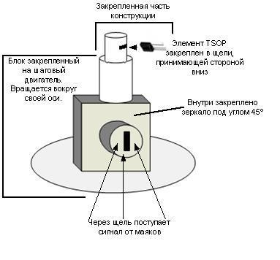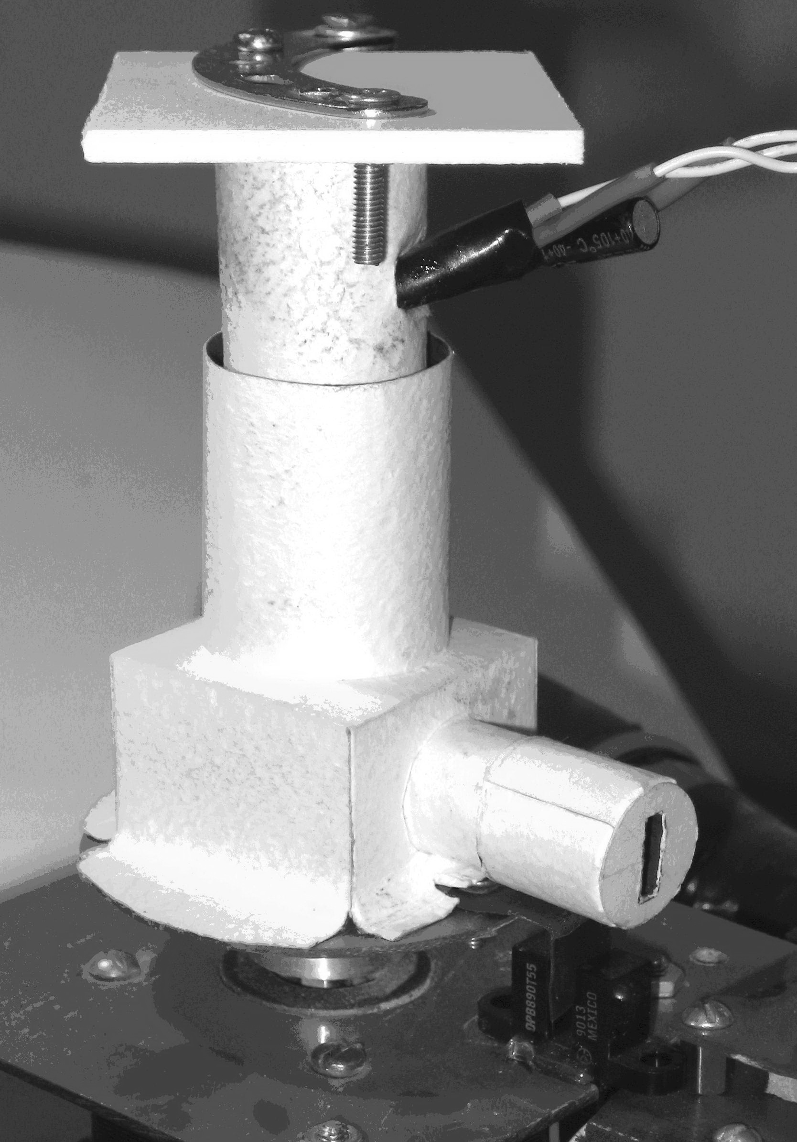

Рис. 3. Оптическая часть приемной системы

Конструкция на шаговом двигателе не может обеспечить очень узкий створ приема сигнала от маяка, чтобы принимать одну сигнатуру за период обращения, все принятые углы от маяков записываются в массив. После оборота шагового двигателя этот массив надо усреднить, но если в массив вкрался случайно принятый сигнал, он может кардинально изменить среднее число. Для этого надо исключить аномальные результаты из общей массы типичных результатов, применив статистическую оценку.
После определения углов, и зная координаты маяков, вычисляются координаты робота.
Система построена на базе микроконтроллеров AtMega8 и AtMega162. Маяки построены на базе микроконтроллеров AtMega8. Для написания программ для контроллеров использовался язык высокого уровня – Си.
Такая система навигации является мобильной, она разворачивается на местности путем установки трех маяков, также эта система является помехозащищенной. Проведенные эксперименты показали приемлемую точность определения координат робота относительно трех маяков. В настоящее время ведутся работы по использованию это системы для решения задачи навигации Робота-Экскурсовода в Политехническом музее.

ЛИТЕРАТУРА

- Нариньяни А.С., Телерман В.В., Ушаков Д.М., Швецов И.Е. Программирование в ограничениях и недоопределенные модели //Информационные технологии №7, 1998. М., Издательство “Машиностроение”. -C. 13-22
- Невдяев Л. «CDMA: сигналы и их свойства», 2000 http://www.osp.ru/nets/2000/11/141475/
- Ипатов В. П.«Широкополосные системы и кодовое разделение сигналов. Принципы и приложения». Москва: Техносфера, 2007.-488с.
- Карпов В. Э. «О некоторых особенностях применения недоопределенных моделей в робототехнике», Сб. научных трудов.Т.1. М.: Физматлит, 2009, с. 520-532
- Платонова М. В. «Использование шумоподобных сигналов ИК-диапазона для системы навигации мобильных роботов», Сб. «»Мобильные роботы и мехатронные системы». М.: Изд-во Моск. Ун-та, 2009, с. 148-155
В. Э. Карпов, М. В. Платонова
СИСТЕМА НАВИГАЦИИ МОБИЛЬНОГО РОБОТА
В работе представлен и расписан один из способов организации системы ориентирования мобильного робота.
V. E. Karpov, M. V. Platonova
THE NAVIGATION SYSTEM OF MOBILE ROBOT
This paper presents one way of organizing the navigation system of mobile robot

